Номинация « Фото и рассказ »
Район Гольяново / Часы - Щелковский автовокзал
Землякова Анастасия, 10 лет

Часы районного масштаба
Меня зовут Настя, мне 10 лет. Я живу в городе Москва, в районе Гольяново от рождения. Мне очень нравится мой район: он зелёный, с хорошей инфраструктурой. Но родителям и детям давно не хватало большого торгового центра с развлечениями. И вот, 29 октября 2020 года открылся наш долгожданный торгово-развлекательный центр "Щёлковский", где появились магазины, кафе, кинотеатр, фитнес-клуб, детский развлекательный центр и первый в России Центральный автовокзал на крыше. Как только не называют наши жители этот красивейший центр: и Летучий корабль, и дом-корабль, и гольяновский Титаник.
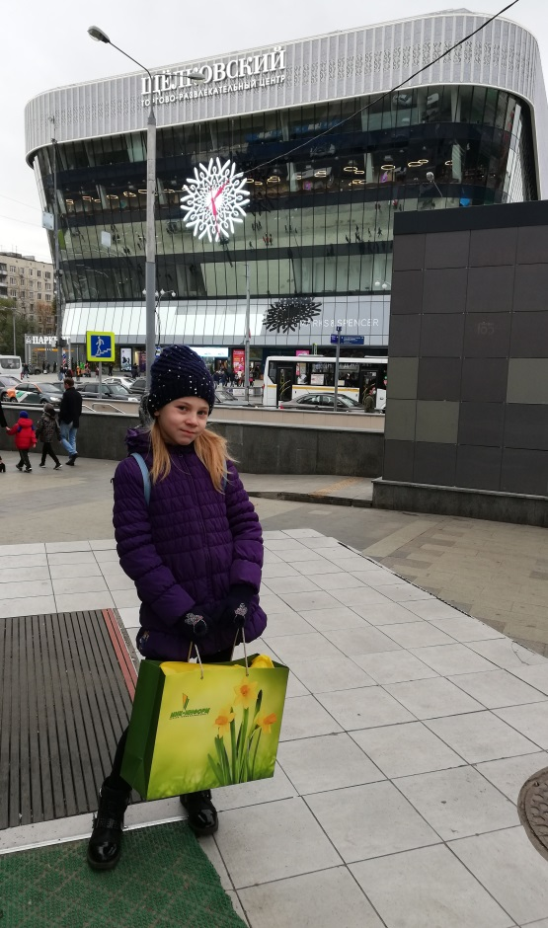
Но рассказать я хочу о другой достопримечательности - о часах, которые украшают фасад здания торгового центра. Они, как мне кажется, похожи на огромную снежинку, и я узнала о них много интересного. Эти часы с красными стрелками днём белого цвета, а вечером - золотого. Они являются визитной карточкой комплекса и всего микрорайона. Площадь лицевой поверхности часов - 25 м², диаметр циферблата - 9 м, минутная стрелка- 5,3 м (на 1 м длиннее, чем у самых больших в Москве башенных часов на главном здании МГУ), а часовая - 4 м. Представляете, общий вес часов -3,5 тонны!
Шаговый двигатель часов работает через специальный блок управления, подключённый к Интернету. Таким образом, часы подводятся автоматически, без участия человека.
У часов предусмотрена открытая светодиодная подсветка, количество светодиодов составляет 60 000 штук. В них есть микропроцессорное устройство, которое в автоматическом режиме управляет светом и степенью яркости, тоже без участия человека. В зависимости от времени года и времени суток на часах предусмотрены 4 степени яркости.
И днём, и вечером я любовалась часами . Это очень красивое зрелище. Я спросила у родителей, почему именно часами украсили торговый центр? Тогда мы прочитали, что, во-первых, там же автовокзал, а какой вокзал без часов. Во-вторых, часы – это, как бы, место встречи людей. Всё очень символично.
Меня очень вдохновили и поразили размеры этих часов и их красота.
Отмечу, что пишу этот рассказ 29 октября 2022 года, в день, когда нашему центру исполняется ровно 2 года.
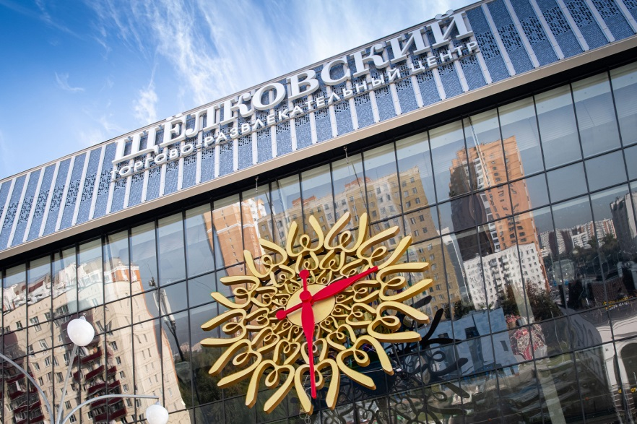
Мне радостно, что в моём любимом районе теперь есть такая уникальная достопримечательность со своей небольшой, но впечатляющей историей.

Спасибо городу за такой подарок москвичам!

